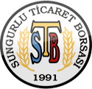 | T.C.  SUNGURLU TİCARET BORSASI  Sungurlu Commodity Exchange | 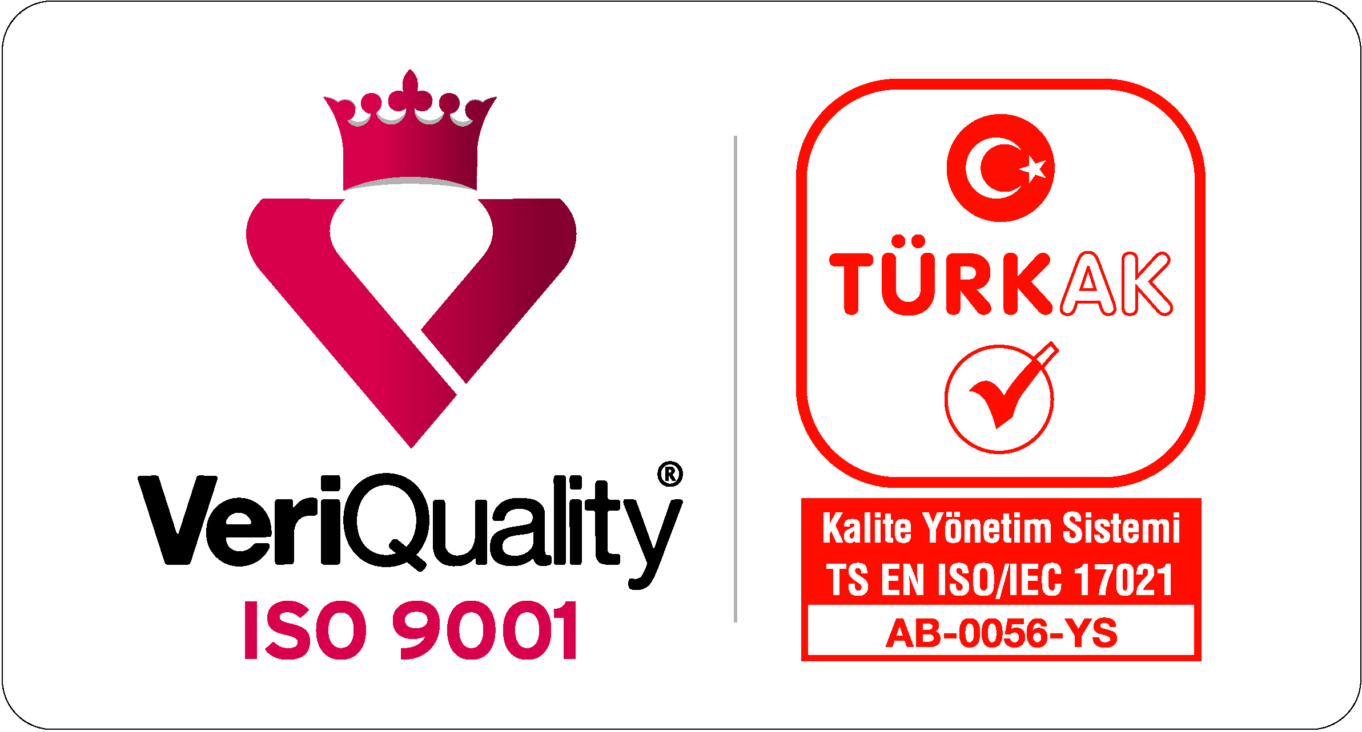

2015 YILI FAALİYET RAPORU

İÇİNDEKİLER
- Sunuş 2
- Meclis Üyelerimiz 3
- Yönetim Kurulu Üyelerimiz 4
- Borsa Personeli 5
- Organizasyon Şeması 6

- TEMEL YETERLİLİKLER
- Yönetim ve Borsa Mevzuatı 7
- Ticaret Borsaları 7
- Meslek Komiteleri 7
- Borsa Meclisi 7
- Borsa Yönetim Kurulu 7
- Borsa Disiplin Kurulu 7
- Sungurlu Ticaret Borsası 2015 Organ Toplantıları 7
- Misyonumuz 8
- Vizyonumuz 8
- Politikamız 8
- Değerlerimiz 8
- Mali Yönetim 8

- FAALİYETLER
- Yıllar itibariyle STB Gelir-Gider Bütçesi 9
- 2015 Yılı Bütçe Gelir-Gider Durumu 9
- Sungurlu Ticaret Borsası Çalışan ve Eğitim Durumu 9
- Eğitim 10
- Temsil ve Ziyaretler 10
- Gelen Ziyaretçiler 10-11
- Yardımlar 12

- MUAMELAT İŞLEMLERİ
- Faal Üye Sayıları 13
- Yeni Üye Kayıt Sayıları 13
- Askı Üye Sayıları 13
- Terk Üye Sayıları 13
- Gelen Giden Evrak Sayıları 14
- Cevaplanan Evrak Sayıları 14
- Satış Salonu ve Labaratuar İstatistikleri 14-15

- İSTATİSTİKLER
- 2015 Yılında En Çok Tescil Ücreti Ödeyen İlk 10 Üyemiz 15
- 2015 Yılı Miktarına Göre İlk 10 Ürün 15
- 2015 Yılı Tutara Göre İlk 10 Ürün 15
- 2015 Yılı Tescil Gelirine Göre İlk 10 Ürün 16
- Yıllara Göre İşlem Hacmi 16
- İlçemiz Hakkında Genel Bilgiler 16-17-18
- Bölgenin Tarım Hayvancılıkla Alakalı İktisadi Durumu 18-19-20

2015 YILI FAALİYET RAPORU 1

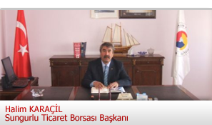

SUNUŞ

Borsalar, 5174 sayılı yasadan almış olduğu görevler çerçevesinde, dünyadaki ve Türkiye’deki gelişmeler ışığında bulundukları bölgenin ekonomilerini geliştirerek hür teşebbüs camiasına hizmet etmek amacıyla faaliyette bulunurlar.

Borsamızın 2015 yılı verilerine baktığımızda, ürün verimlerinin az olmasına nazaran her yıl artan başarı grafiğinin istikrarlı bir şekilde yükseldiğini görmekteyiz,

Krizlerin yaşandığı, ülkelerin iflaslarını açıkladıkları, bir çok yönden sanayisi ve teknolojisi gelişmiş modern ülkelerin sendelediği şu yıllarda; Ülkemizin siyasi ve ekonomik istikrarı tüm sektörlerde olduğu gibi tarım sektöründe de gelişmeyi beraberinde getirmiştir. Ülkemizin, İlimizin, İlçemizin ve borsamızın büyümesinin olumlu neticelerinin yanında olumsuz sayılabilecek birçok yönlerinde olduğu bir gerçek. Bu olumsuzlukların üstesinden gelmenin yegane yolu üretmektir. Sungurlu Ticaret Borsası olarak, Üretmenin, üreticinin, sanayici ve tüccarın daima destekçisi olduk.

Mazeret yerine çözüm üretmeye yönelik kararlı adımlarımız neticesinde Türkiye genelinde akredite borsa olma yolunda ilerlemekteyiz, yani beş yıldızlı hizmet veren bir borsa haline gelmek için gerekli tüm adımlar atılmaktadır. Bu sorumluluk doğrultusunda şahsım, yönetimim, meclisim, personelim ve siz değerli üyelerimizle birlikte daha iyiyi yakalamaya çalışmaktayız.

Başta da belirtmiş olduğum gibi tüm problemlerin çözümü üretmektir. Bu bilinçle hareketle elde etmiş olduğumuz kazanım ve başarılar bizi tatmin etmemekte, yeni hizmetler konusunda bizleri arayışa itmektedir.

Borsamızın, Sungurlumuza ve ülkemize artı değerler katabilmesi adına siz değerli üyelerimizin görüş ve önerileri bizim için çok büyük önem arz etmektedir. Bu bağlamda katılımcı yönetim anlayışının bir sonucu olarak sürekli istişare içinde olduğumuz siz değerli üyelerimizden, 2016 yılında da beklenti ve önerilerinizi bizlerle paylaşmanızı istemekteyiz. Birlik ve beraberliğimizden doğacak güçle; kalıcı eserler bırakmak, hayır dua alacak başarılara birlikte imza atmak nasip olacaktır.

2015 YILI FAALİYET RAPORU 2

MECLİS ÜYELERİMİZ
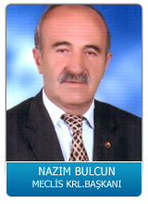
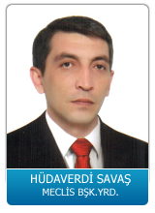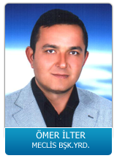
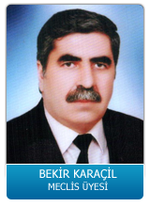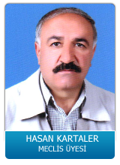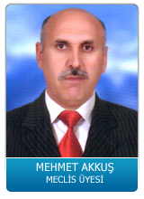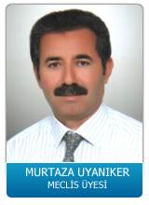
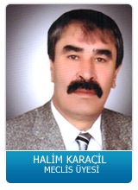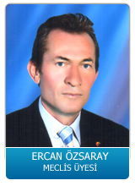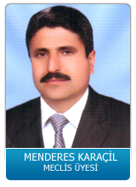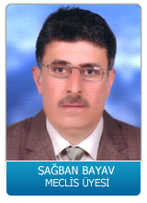
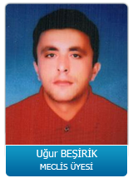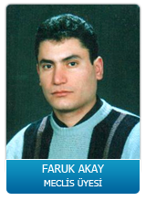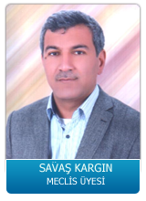

2015 YILI FAALİYET RAPORU 3

YÖNETİM KURULU ÜYELERİMİZ

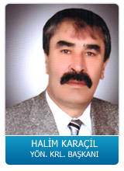

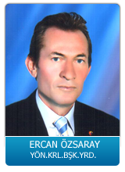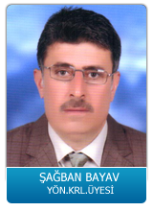

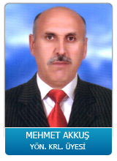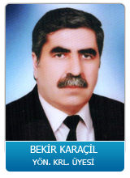

2015 YILI FAALİYET RAPORU 4

SUNGURLU TİCARET BORSASI
PERSONELİ

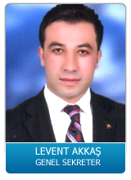

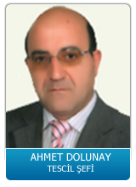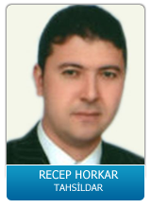

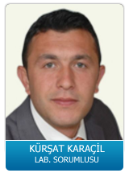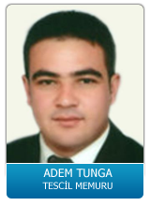

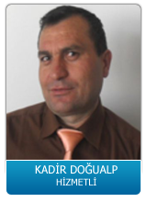
2015 YILI FAALİYET RAPORU 5

- ORGANİZASYON ŞEMASI

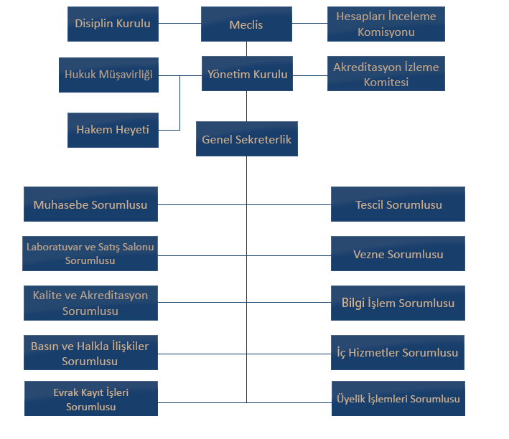

2015 YILI FAALİYET RAPORU 6

- TEMEL YETERLİLİKLER

- Yönetim Borsa Mevzuatı
- Sungurlu Ticaret Borsası'nın Dayandığı Hukuki Mevzuat

Odalar, Borsalar ve Birlik hakkındaki 5590 sayılı kanun 8 Mart 1950 tarihinde hazırlanmış, 15 Mart 1950 tarihinde 7457 sayılı resmi gazetede yayınlanarak, yürürlüğe girmiştir. 5590 sayılı kanun, yerini, 1 Haziran 2004 tarihinde yürürlüğe giren 5174 sayılı Kanun'a bırakmıştır. TOBB, özel sektörün Türkiye'de mesleki üst kuruluşu ve yasal temsilcisidir. TOBB'un halen, yerel düzeyde, ticaret, sanayi, ticaret ve sanayi, deniz ticaret odaları ve borsalar şeklinde oluşmuş 365 üyesi bulunmaktadır. Tüm ülke çapında yayılmış olan oda ve borsalara çeşitli büyüklüklerde ve bütün sektörlerden 1 milyon 200 binin üzerinde firma kayıtlı bulunmaktadır.

- Ticaret Borsaları
Ticaret Borsaları, 5174 sayılı kanunda yazılı esaslar çerçevesinde borsaya dahil maddelerin alımı satımı ve borsada oluşan fiyatların tespiti, tescil ve ilanı işleriyle meşgul olmak üzere tüzel kişiliğine sahip kurumlardır.

Borsa Organları
a)Meslek Komiteleri
b)Meclis
c)Yönetim Kurulu
d)Disiplin Kurulu

a)Meslek Komiteleri: Borsa Meslek Komitleri, meslek guruplrınca dört yıl için seçilecek 5 veya 7 kişiden; üye sayısı on bini aşan borsalarda 5,7,9 veya 11 kişiden oluşur. Asıl üyeler kadar da yedek üye seçilir. Komite, kendi üyeleri arasında bir başkan bir başkan yardımcısı seçer.

b)Borsa Meclisi: Borsa meclisi, meslek guruplarınca, dört yıl için seçilecek üyelerden oluşur. meslek komiteleri beş kişiden oluşan guruplarda ikişer, yedi kişiden oluşan gruplarda üçer, dokuz kişiden oluşan guruplarda dörder, onbir kişiden oluşan guruplarda beşer meclis üyesi seçilir. Ayrıca aynı sayıda yedek üye seçilir. En az yedi meslek gurubu kurulamayan borsalarda meclisler borsaya kayıtlı olanların kendi aralarından seçecekleri ondört üye ile kurulur. Ayrıca aynı sayıda yedek üye seçilir. Bu takdirde meslek komitelerinin görevleri meclislerce seçilecek ihtisas komisyonları tarafından yerine getirilir. Meclis Kendi üyeleri arasından dört yıl için bir başkan, bir veya iki başkan yardımcısı seçer.

c)Borsa Yönetim Kurulu: Borsa yönetim kurulu, dört yıl için seçilen, meclis üye sayısı yirmiden az olan borsalarda beş; yirmi ile yirmi dokuz arasında olanlarda yedi; otuz ile otuz dokuz arasında olanlarda dokuz; kırk ve daha fazla olanlarda onbir kişiden oluşur. Meclis kendi üyeleri arasından yönetim kurulunun başkanını, asıl ve yedek üyelerini tek liste halinde seçer. Yönetim kurulu, kendi üyeleri arasından dört yıl için bir veya iki başkan yardımcısı ve bir sayman üye seçer.

d)Borsa Disiplin Kurulu: Borsa disiplin kurulu, meclisçe dört yıl için, borsaya kayıtlı olanlar arasından seçilen altı asıl ve altı yedek üyeden oluşur. Disiplin kurulu, seçimden sonraki ilk toplantısında, en yaşlı üye kurula başkanlık eder. Disiplin kurulu üyelerinde aranılacak şartlar, birliğin uygun görüşü alınmak suretiyle bakanlıkça çıkartılacak yönetmelikle belirlenir.

Sungurlu Ticaret Borsası 2015 yılı Organ Toplantıları

- 2015 yılında Borsa Meclisi tarafından 12 adet olağan, 1 adet olağanüstü olmak üzere toplam 13 adet Meclis toplantısı yapılmıştır. 65 adet gündem maddesi ayrıntılı olarak görüşülmüştür.

- 2015 yılında Borsa Yönetim kurulu tarafından 49 adet toplantı yapılmıştır. 217 adet gündem maddesi ayrıntılı olarak görüşülmüştür.

2015 YILI FAALİYET RAPORU 7

- MİSYONUMUZ
Borsacılık anlayışında,kentimizin ve bölgemizin ticari etkinliğini artırmak,tescil ve ilan edilmesi yolu ile etkin ve güvenilirbir rekabet ortamı sağlamak,üyelerimizin tarım ve gıda sektöründe gelişen dünyada yer almasını sağlayacak ticaret yapısını oluşturmak ve tüm paydaşlarımıza kaliteli hizmet sunmak.

- VİZYONUMUZ
Borsacılıkta sunulan hizmeti zirveye taşıyarak,yerelde kentin,genelde deülkenin ticari,sosyal-ekonomik ve kültürel hayatına sosyal sorumluluk bilinci ile katkıda bulunarak,üyelerimizle,kent,halkıyla ve bölge insanımızla birlik ve dayanışmayı sağlayıp daha iyi ekonomik ve sosyal koşullarda iş yapmalarına öncü ve lider kurum olmak.

- POLİTİKALARIMIZ
- Kalite Politikası
- Çevre Politikası
- İnsan Kaynakları Politikası
- Haberleşme Politikası
- Mali Politikası
- Bilgi İşlem Politikası
- Üye İlişkileri Politikası
- Görüş Oluşturma Politikası

- DEĞERLERİMİZ
- Kalite
- Adil ve Eşit Hizmet Sunmak
- Şeffaflık
- Güvenilirlik
- Ekip Çalışması
- Yenilikçilik

- MALİ YÖNETİM
Borsamız gelirleri 5174 sayılı kanunun 49. maddesinde belirlenmiştir. Bu çerçevede borsa gelirleri şunlardır;

- Kayıt Ücreti
- Yıllık Aidat
- Muamele Tescil Ücreti
- Yapılan Hizmetler Karşılığı Alınan Ücretler
- Belge Bedelleri
- Yayın Gelirleri
- Bağış ve Yardımlar
- Para Cezaları
- Misil Zamları
- Menkul,Gayri Menkul Sermaye İradı, Şirket Karları ve Döviz Gelirleri
- Sair Gelirler

Sungurlu Ticaret Borsası'nın bütçesi, yılbaşından sonuna kadar bir yıla ait gelir ve gider tahminlerini gösteren, gelirlerin toplanmasına ve harcamalara izin veren bir meclis kararıdır. Borsamızın bütçesi, Borsamızın plan ve programlarının gerekleri ile fayda ve maliyet unsurları göz önünde tutularak verimlilik, tutumluluk, ilkelerine ve hesap dönemine göre hazırlanır. 5174 sayılı Kanuna göre bütçeden harcama yapma yetkisi yönetim kuruluna ait olup, bütçe muhasebe yönetmeliğinin 61. maddesinde belirlenmiştir.

Borsamızın aylık gelir-gider, mizan ve ayrıntılı bilançoları her ay düzenli olarak, Yönetim kurulu tarafından incelenir. Meclis adına harcamaların ve gelirlerin bütçe dengesine, ilgili fasıllara ve 5174 sayılı kanuna uygun olarak yapılıp yapılmadığı incelenir. Her ay Yönetim kurulunun onayından geçerek Meclise arz edilerek meclisin onayına sunulur.
2015 YILI FAALİYET RAPORU 8

YILLAR İTİBARİYLE STB GELİR VE GİDER BÜTÇESİ

Yıl | Gelir-Gider |  | Bütçe | Bilanço
2012 | Gelir | 560.552,48 | 687.765,00 | 744.026,68
2012 | Gider | 427.444,64 | 687.765,00 | 744.026,68
2013 | Gelir | 709.676,01 | 835.906,00 | 994.004,80
2013 | Gider | 458.599,07 | 835.906,00 | 994.004,80
2014 | Gelir | 520.135,41 | 887.680,00 | 986.682,78
2014 | Gider | 529.428,91 | 887.680,00 | 986.682,78
2015 | Gelir | 431.339,20 | 881.244,00 | 864.661,62
2015 | Gider | 583.700,85 | 881.244,00 | 864.661,62

2015 YILI BÜTÇE GELİR-GİDER DURUMU
2015 Yılında Sungurlu Ticaret Borsası'nın bütçe gelirleri 431.339,20 TL olurken bütçe giderleri 583.700,85 TL olarak gerçekleşmiştir.

2015 Yılı Bütçe Giderleri |  |  | 2015 Yılı Bütçe Gelirleri
Fasıl ve Madde Adı | 31.12.2015 |  | Fasıl ve Madde Adı | 31.12.2015
Personel Giderleri | 373.814,71 |  | Kayıt Ücreti Gelirleri | 900,00
Dışardan Sağlanana Fayda ve Hizmetler | 81.339,52 |  | Yıllık Aidat Gelirleri | 16.000,00
Basın Yayın Giderleri | 7.441,75 |  | Muamele Tescil Ücreti | 244.628,10
Genel Yönetim Giderleri | 42.119,03 |  | Munzam Aidat Gelirleri | 0,00
Seyehat ve Yol giderleri | 6.100,00 |  | Belge Bedelleri | 0,00
Huzur Hakkı Giderleri | 19.325,24 |  | Yapılan Hizm.Kar.Alınan Ücretler | 111.002,64
Birlik Aidatı Kanuni Pay ve Fonlar | 59.235,72 |  | Tarife ve Tastik Ücretleri | 0,00
Eğitim ve Fuar Giderleri | 0,00 |  | Misil Zamları | 0,00
Bağış ve Yardımlar | 5.495,00 |  | Faiz Gelirleri | 20.570,99
Vergi Resim ve Harçlar | 3.262,29 |  | Kira Gelirleri | 0,00
Faiz Giderleri | 0,00 |  | Sair Gelirleri | 38.556,07

- İNSAN KAYNAKLARI YÖNETİMİ

Sungurlu Ticaret Borsası Çalışan Sayısı ve Eğitim Durumu
Sungurlu Ticaret Borsası 2015 yılında 7 erkek personel istihdam etmiştir. 1 personel geçici olarak alınmış ve görev süresi bittiğinden sözleşmesi fesih edilmiştir Borsa personelinin yetki ve sorumlulukları, sahip olması gereken nitelikler görev tanımları ile belirtilmiştir.

Çalışan Sayısı ve Eğitim Durumu

Cinsiyeti | Çalışan Sayısı | Eğitim Durumu
Cinsiyeti | Çalışan Sayısı | Ortaokul | Lise | Ön Lisans | Lisans
Erkek | 7 | 4 | 1 | 1 | 1
Toplam | 7 | 4 | 1 | 1 | 1

2015 YILI FAALİYET RAPORU 9

- FAALİYETLER

- EĞİTİM
- 29.01.2015 - TOBB Akreditasyon Eğitimi.
- 11.02.2015 - TOBB Akreditasyon Kurulu Eğitimi
- 11.09.2015 - TOBB Samsun TSO'da Akreditasyon Denetimi Öncesi Eğitim
- 30.09.2015 - TOBB İSO 9001 İç Tetkik Eğitimi
- 24.12.2015 - TOBB Ebys Pilot Çalışmaları Bilgilendirme Eğitimi
- 12.11 2015 - Sungurlu Ticaret Borsası'nda Trafik Eğitimi

- TEMSİL VE ZİYARETLER

- 08.01.2015 Tarihinde Sungurlu Belediye Başkanlığını ziyaretinde bulunulmuştur.
- 08.01.2015 Tarihinde Sungurlu Kaymakamlığını ziyaretinde bulunulmuştur
- 08.01.2015 Tarihinde Sungurlu Vergi Dairesi Müdürlüğüne ziyaretinde bulunulmuştur.
- 08.01.2015 Tarihinde Sungurlu İlçe Tarım Müdürlüğüne ziyaretinde bulunulmuştur.
- 08.01.2015 Tarihinde Hitit Üniversitesi Meslek Yüksek Okulu Müdürlüğü ziyaretinde
bulunulmuştur.
- 19.01.2015 Tarihinde TOB Birliği Esendere Gümrük Kapısı Açılışına gidilmiştir.
- 06.02.2015 Tarihinde Sungurlu Ziraat Odası Başkanlığı ziyaretinde bulunulmuştur.
- 06.02.2015 Tarihinde Sungurlu İlçe Emniyet Müdürlüğü ziyaretinde bulunulmuştur.
- 18.03.2015 Tarihinde 18 Mart Şehitleri Anma Proğramına katılım yapılmıştır.
- 03.04.2015 Tarihinde TOBB Meclis Üyelerini Bilgilendirme Seminerine katılım yapılmıştır.
- 08.04.2015 Tarihinde TOBB VIII.Ticaret ve Sanayi Şura toplantısına katılım yapılmıştır.
- 29.04.2015 Tarihinde TOBB 71.Genel Kurul Toplantısına katılım yapılmıştır.
- 06.05.2015 Tarihinde Alaca Ticaret Borsası ile (Nevşehir deki Cenazeye)katılım yapılmıştır.
- 18.05.2015 Tarihinde Çorum Ticaret Borsasını ziyaretinde bulunulmuştur.
- 18.05.2015 Tarihinde Alaca Ticaret Borsası ziyaretinde bulunulmuştur.
- 17.09.2015 Tarihinde TOBB Teröre Hayır Kardeşliğe Evet Yürüyüşüne katılım yapılmıştır.

- GELEN ZİYARETÇİLER

- 02.02.2015 Tarihinde TOBBirliği Ekonomi ve Teknoloji Akreditasyon Eğitimi Üniversitesi
Dr Ekin Tokat ve Şebnen Pehlivan Borsamızı ziyarette bulunmuşlardır.
- 18.02.2015 Tarihinde Gürcan Sarıçimen Borsamızı Ziyarette bulunmuştur.
- 19.02.2015 Tarihinde Çorum AKP Millet Vekili Adayı Ali Osman Kıyak Meclis Kurulu Üyelerini
Ziyaret etmişlerdir.
- 25.02.2015 Tarihinde Sungurlu Ziraat Bankası Müdürü Hacı Tarhan ve personeli İsmail
Yelmenoğlu Yönetim Kurulu Üyelerini Ziyaret etmişlerdir.
- 04.03.2015 Tarihinde Çorum AKP Millet Vekili Adayı Esat Furkan Büyükçınar Kurulu Üyelerini
Ziyaret etmişlerdir.
- 05.03.2015 Tarihinde Çorum AKP Millet Vekili Adayı Akmet Ölçer Meclis Kurulu Üyelerini
Ziyaret etmişlerdir.
- 10.03.2015 Tarihinde Sungurlu Emniyet Müdürü Adem Kaynak Yönetim Kurulu Başkanı
Halim karaçil'i ziyarette bulunmuştur.
- 12.03.2015 Tarihinde Sungurlu Ticaret ve Sanayi Odası Başkanı Alaattin Akel Yönetim Kurulu
Başkanı Halim karaçil'i ziyarette bulunmuştur.
- 17.03.2015 Tarihinde Akademik Danışman Doç.Dr Sabiha Kılıç Borsamızı Ziyaret etmiştir.
- 17.03.2015 Tarihinde Çorum AKP Millet Vekili Adayı Nihat Sarıerik Meclis Kurulu Üyelerini
Ziyaret etmişlerdir.
- 26.03.2015 Tarihinde Çorum MHP Millet Vekili Adayı Döndü Akkaşoğlu Meclis Kurulu
Üyelerini Ziyaret etmişlerdir.
- 30.03.2015 Tarihinde Sungurlu Halk Bankası Müdürü Yönetim Kurulu Başkanı Halim karaçil'i
ziyarette bulunmuştur.

2015 YILI FAALİYET RAPORU 10

- 15.04.2015 Tarihinde Çankırı Ticaret Borsası Özlem Koca,Serdal Akkaya,Kemal Altındağ ve
murat Dinçol Borsamızı Ziyarette bulunmuşlardır.
- 14.05.2015 Tarihinde Basın Yayın Organlarından Orhan Hanzederoğlu Yönetim Kurulu Başkanı
Halim karaçil'i ziyarette bulunmuştur.
- 11.05.2015 Tarihinde TOBB dan gelen Özge hanım ve Özkan bey Akreditasyon Faaliyet Raporları
için çalışma yapıldı.
- 12.05.2015 Tarihinde Sungurlu Hürriyet İlkokulu Müdürü İsmail Ballı ve öğretmenler Mustafa
Gürgil ile Turan Mahalle muhtarı Galip Özkan Yönetim Kurulu Üyelerini Ziyaret etmişlerdir.
- 21.05.2015 Tarihinde Çorum CHP Millet Vekili Adayı Muammer Bozdağ Yönetim Kurulu
Üyelerini Ziyaret etmişlerdir.
- 29.05.2015 Tarihinde Çorum İl Tarım Müdürü Mustafa Ölmez ve Fahri Çakıroğlu Yönetim Kurulu
Üyelerini Ziyaret etmişlerdir.
- 29.05.2015 Tarihinde Çorum MHP Millet Vekili Adayı Vahit Kayrıcı Meclis Kurulu Üyelerini
Ziyaret etmişlerdir
- 02.06.2015 Tarihinde Boğazkale Ziraat Odası Başkanı Yönetim Kurulu Üyelerini Ziyaret
etmişlerdir.
- 03.06.2015 Tarihinde Sungurlu TSO Başkanı Alaattin Akel ve Hitit Üniversitesi
Meslek Yüksek Okulu Müdürü Kubilay Karacif Yönemim Kurulunu Üyelerini Ziyarette
bulunmuşlardır.
- 08.06.2015 Tarihinde Sungurlu Kaymakamı Osman Beyazyıldız Yönetim Kurulu Üyelerini Ziyaret
etmiştir.
- 15.06.2015 Tarihinde Sungurlu Şeker Bankası Müdürü Sevgi Çamdoğan Yönetim Kurulu Başkanı
Halim karaçil'i ziyarette bulunmuştur.
- 11.08.2015 Tarihinde Toprak Mahsulleri Ofisi Müdürü Uğur Erkaymaz Yönetim Kurulu Başkanı
Halim karaçil'i ziyarette bulunmuştur.
- 18.08.2015 tarihinde Genç Girişimciler İcra kurulu Yönetim Kurulu Üyelerini Ziyaret etmişlerdir.
- 19.08.2015 Tarihinde Sungurlu Ziraat Odası Başkanı Dursun Karaderili Yönetim Kurulu Üyelerini
Ziyaret etmişlerdir.
- 21.08.2015 Tarihinde Çorum Dernekler Federasyonu Hayri Çağır Yönetim Kurulu Başkanı
Halim karaçil'i ziyarette bulunmuştur.
- 19.08.2015 Tarihinde AKP Sungurlu İlçe Başkanı İlyas Özkan Yönetim Kurulu Üyelerini
Ziyaret etmişlerdir..
- 22.10.2015 Tarihinde Çorum CHP Millet Vekili Adayı Tufan Köse Sarıerik Meclis Kurulu
Üyelerini Ziyaret etmişlerdir.
- 22.10.2015 Tarihinde Tarihinde Çorum AKP Millet Vekili Adayı Mehmet Özhaseki Meclis Kurulu
Üyelerini Ziyaret etmişlerdir.
- 04.11.2015 Tarihinde Sungurlu Kaymakamı Mithat Gözen Yönetim Kurulu Başkanı
Halim karaçil'i ziyarette bulunmuştur.
- 20.11.2015 tarihinde Sungurlu Emniyet Müdürü Yavuz Selim Kılıç Yönetim Kurulu Başkanı
Halim karaçil'i ziyarette bulunmuştur.
- 24.11.2015 Tarihinde Sungurlu Şeker Bankası İbrahim Güleçyüz Yönetim Kurulu Başkanı
Halim karaçil'i ziyarette bulunmuştur.
- 02.12.2015 Tarihinde Çorum CHP Millet Vekili Adayı Mustafa Şen Meclis Kurulu
Üyelerini Ziyaret etmişlerdir.
- 03.12.2015 Tarihinde Sungurlu Sedat Baran Orta Okulu Müdürlüğü Yönetim Kurulu Başkanı
Halim karaçil'i ziyarette bulunmuştur.
- 03.12.2015 Tarihinde Hitit Üniversitesi Meslek Yüksek Okulu Abdullah Bekir Kaya,Hüseyin
Çelik,muhammet Çankaya Borsamızı ziyarette Bulunmuşlardır.

2015 YILI FAALİYET RAPORU 11

- YARDIMLAR

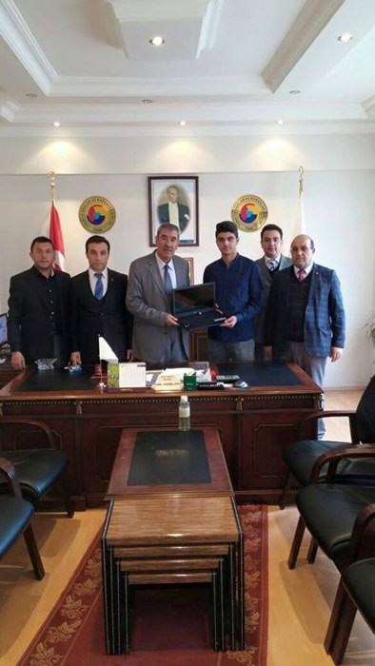

1)Tobb tarafından, yoksul ve muhtaç ailelere dağıtılmak üzere gönderilen 40.000,00 TL'yi ilçemizde bulunan ve tespit edilen 800 muhtaç aileye gıda yardım paketi dağıtıldı.

2)Tobb tarafından, okuyan muhtaç öğrencilere dağıtılmak üzere gönderilen 30.000,00 TL'yi, İlçe Milli eğitim müdürlüğü işbirliğinde ilçede bulunan tüm okullardaki tespit edilen 625 ihtiyaç sahibi öğrenciye kışlık bot ve ayakkabı dağıtılmıştır.

3)Boğazkale Ziraat Odası'na 1.100,00 TL'ye bir adet masa üstü bilgisayar alınarak yardım yapılmıştır.

4)2015 YGS Sungurlu birincisi olan Muhammet Kürşat Dolunay'a 1.400,00 TL'lik bir adet leptop bilgisayar hediye verilmiştir.

5)Hürriyet Ortaokulu'na bastıracakları Eğitim ve Kültür dergisi basımı için 1.000,00 TL nakit yardımda bulunulmuştur.

6)Sungurlu Toprak Mahsülleri Ofisi Ajans Müdürlüğü'ne 110,00 TL'ye iki adet duvar saati ve bir adet ayaklı vantilatör alınıp verilmiştir.

7)Toki Necip Fazıl Ortaokulu'na 885,00 TL'ye Okul zil sistemi alınarak yardımda bulunulmuştur.

8)Dr Sedat- Dr. Melehat Baran Orta Okuluna, Tadilat bakım onarım için 1.000,00 TL nakit yardımda bulunulmuştur.

2015 YILI FAALİYET RAPORU 12

- MUAMELAT İŞLEMLERİ
- 2013-2015 YILLARI FAAL ÜYE LİSTESİ

Sungurlu Ticaret Borsasına 2013 yılında kayıtlı faal olan Gerçek ve Tüzel kişi sayısı 109 adet iken 2014 de 85 adet 2015 yıllında ise 81 adet faal üye sayısı görülmüştür.

 |  |  |  |  |  |  |  |  |  |  | 2013 |  |  | 2014 |  |  |  |  |  | 2015
 |  | GERÇEK KİŞİ |  |  |  |  |  |  |  |  | 64 |  |  | 47 |  |  |  |  |  | 47
 |  | LİMİTED ŞİRKET |  |  |  |  |  |  |  |  | 28 |  |  | 28 |  |  |  |  |  | 25
 |  | KOOPERATİF |  |  |  |  |  |  |  |  | 9 |  |  | 4 |  |  |  |  |  | 3
 |  | ANONİM ŞİRKET |  |  |  |  |  |  |  |  | 6 |  |  | 4 |  |  |  |  |  | 4
 |  | RESMİ DAİRE |  |  |  |  |  |  |  |  | 2 |  |  | 2 |  |  |  |  |  | 2
 |  | TOPLAM |  |  |  |  |  |  |  |  | 109 |  |  | 85 |  |  |  |  |  | 81
- 2013-2015 YILLARI YENİ ÜYE KAYITLARI

Sungurlu Ticaret Borsasına 2013 yılında 16 adet yeni kayıt yapılmıştır.2014 de 4 adet 2015 yıllında ise 6 adet yeni kayıt yapılmıştır.

 |  |  |  |  |  |  |  |  |  | 2013 |  |  | 2014 |  |  |  |  |  | 2015
 |  | GERÇEK KİŞİ |  |  |  |  |  |  |  | 14 |  |  |  |  |  |  |  |  | 4
 |  | LİMİTED ŞİRKET |  |  |  |  |  |  |  | 2 |  |  | 4 |  |  |  |  |  | 2
 |  | TOPLAM |  |  |  |  |  |  |  | 16 |  |  | 4 |  |  |  |  |  | 6
- 2013-2015 YILLARI ASKI ÜYE SAYISI

Sungurlu Ticaret Borsasına 2013 yılında askı üye sayısı 15 adet iken 2014 de 13 adet 2015 yılında ise
7 adet olarak görülmüştür.

 |  |  |  |  |  |  |  |  | 2013 |  |  |  |  |  |  |  |  | 2014 |  |  | 2015
 | GERÇEK KİŞİ |  |  |  |  |  |  |  | 3 |  |  |  |  |  |  |  |  | 4 |  |  | 1
 | KOOPERATİF |  |  |  |  |  |  |  | 6 |  |  |  |  |  |  |  |  | 4 |  |  | 1
 | LİMİTED ŞİRKET |  |  |  |  |  |  |  | 6 |  |  |  |  |  |  |  |  | 2 |  |  | 5
 | ANONİM ŞİRKET |  |  |  |  |  |  |  |  |  |  |  |  |  |  |  |  | 3
 | TOPLAM |  |  |  |  |  |  |  | 15 |  |  |  |  |  |  |  |  | 13 |  |  | 7
- 2013-2015 YILLARI ÜYE TERK SAYISI

Sungurlu Ticaret Borsasına 2013 yılında üye terk sayısı 37 adet iken 2014 de 2 adet 2015 yılında ise
3 adet olarak görülmüştür.

 |  |  |  |  |  |  |  |  | 2013 |  |  |  |  |  |  |  | 2014 |  |  |  | 2015
 |  | GERÇEK KİŞİ |  |  |  |  |  |  | 27 |  |  |  |  |  |  |  |  |  |  |  | 3
 |  | ANONİM ŞİRKET |  |  |  |  |  |  | 1 |  |  |  |  |  |  |  | 1
 |  | LİMİTED ŞİRKET |  |  |  |  |  |  | 8 |  |  |  |  |  |  |  | 1
 |  | KOOPERATİF |  |  |  |  |  |  | 1
 |  | TOPLAM |  |  |  |  |  |  | 37 |  |  |  |  |  |  |  | 2 |  |  |  | 3
2015 YILI FAALİYET RAPORU 13
- 2013-2015 YILLARI ARASINDA GELEN GİDEN EVRAK SAYILARI
 |  |  |  |  | 2013 |  |  | 2014 |  |  |  |  |  |  |  | 2015
AYLAR |  |  |  |  | GELEN EVRAK | GİDEN EVRAK |  | GELEN EVRAK |  |  |  | GİDEN EVRAK |  |  |  | GELEN EVRAK |  |  |  |  | GİDEN EVRAK
OCAK |  |  |  |  | 58 | 58 |  | 38 |  |  |  | 33 |  |  |  | 37 |  |  |  |  | 48
ŞUBAT |  |  |  |  | 46 | 42 |  | 25 |  |  |  | 23 |  |  |  | 32 |  |  |  |  | 35
MART |  |  |  |  | 36 | 37 |  | 30 |  |  |  | 32 |  |  |  | 43 |  |  |  |  | 33
NİSAN |  |  |  |  | 33 | 51 |  | 39 |  |  |  | 30 |  |  |  | 36 |  |  |  |  | 30
MAYIS |  |  |  |  | 56 | 53 |  | 64 |  |  |  | 45 |  |  |  | 24 |  |  |  |  | 26
HAZİRAN |  |  |  |  | 46 | 37 |  | 30 |  |  |  | 22 |  |  |  | 25 |  |  |  |  | 24
TEMMUZ |  |  |  |  | 36 | 33 |  | 35 |  |  |  | 34 |  |  |  | 31 |  |  |  |  | 27
AĞUSTOS |  |  |  |  | 25 | 24 |  | 26 |  |  |  | 20 |  |  |  | 17 |  |  |  |  | 19
EYLÜL |  |  |  |  | 33 | 29 |  | 36 |  |  |  | 29 |  |  |  | 27 |  |  |  |  | 20
EKİM |  |  |  |  | 24 | 30 |  | 22 |  |  |  | 19 |  |  |  | 32 |  |  |  |  | 27
KASIM |  |  |  |  | 25 | 36 |  | 41 |  |  |  | 24 |  |  |  | 18 |  |  |  |  | 23
ARALIK |  |  |  |  | 45 | 35 |  | 45 |  |  |  | 35 |  |  |  | 27 |  |  |  |  | 28
TOPLAM |  |  |  |  | 463 | 465 |  | 431 |  |  |  | 346 |  |  |  | 349 |  |  |  |  | 340
- 2013-2015 YILLARI ARASINDA CEVAPLANAN EVRAK SAYISI
 |  |  |  | 2013 |  |  | 2014 |  |  |  |  |  |  |  | 2015
 |  |  |  | 92 |  |  | 87 |  |  |  |  |  |  |  | 50
- 2015 YILI İÇERİSİNDE VERİLEN BELGELER
1 ADET YERLİ MALI BELGESİ
6 ADET BORSA KAYIT BELGESİ

- SATIŞ SALONU VE LABARATUAR
2015 yılı içerisinde borsa satış salonunda satılan ürünlerin cinsleri,miktarları, işlem adetleri ve tutarları
gösterilmektedir.Labaratuarda yapılan kayıtlar ve analiz bilgilerini içermektedir.

- BORSA SATIŞ SALONU ÜRÜN SATIŞ İSTATİSTİKLERİ

ÜRÜN CİNSİ |  |  | İŞLEM MİKTARI |  | İŞLEM TUTARI |  | İŞLEM ADEDİ
ANADOLU KIRMIZI SERT BUĞDAY |  |  | 8,722,001 |  | 6,546,973,40 |  | 2355
ANADOLU BEYAZ SERT BUĞDAY |  |  | 8,936,300 |  | 6,928,652,60 |  | 2810
ANADOLU KIRMIZI YEMLİK BUĞDAY |  |  | 16,835,400 |  | 11,284,649,40 |  | 4100
ANADOLU BEYAZ YEMLİK BUĞDAY |  |  | 1,006,300 |  | 699373,00 |  | 268
NOHUT |  |  | 741,800 |  | 2,016,018,20 |  | 448
YEŞİL MERCİMEK |  |  | 1,282,400 |  | 3,487,247,60 |  | 614
ARPA |  |  | 1,595,700 |  | 927,170,80 |  | 318
TRİTİKALE |  |  | 3,814,100 |  | 2,422,112,20 |  | 921
FİĞ |  |  | 7,700 |  | 8,840,00 |  | 5
TOPLAM |  |  | 42,943,200-KG |  | 34,321,037,20-TL |  | 11,839
- 2015 YILI BORSA LABARATUAR İSTATİSTİKLERİ
 |  | TRAKTÖR |  | 9,963 |  | ADET
 |  | KAMYONET |  | 1,261 |  | ADET
 |  | KAMYON |  | 487 |  | ADET
 |  | TIR |  | 128 |  | ADET
 |  | ANALİZ |  | 224 |  | ADET
 |  | TOPLAM |  | 11,839 |  | ADET

2015 YILI FAALİYET RAPORU 14

11,839 ADET ÜRÜN SATILMAK ÜZERE ANALİZ YAPILMIŞTIR.
224 ADET ÜRÜN, ÇİFTÇİLERİN ÜRÜN BİLGİLERİNİ ÖĞRENMEK İÇİN ANALİZİ YAPILMIŞTIR.
TOPLAM 11,839 ADET ARAÇ GİRİŞ YAPMIŞTIR.

- BORSA TESCİL BİRİMİ
Borsa tescil biriminde,2015 yılı içerisinde en çok tescil ücreti ödeyen ilk on üye,
miktarına göre ilk on ürün, tutara göre ilk on ürün ve yıllara göre işlem hacimleri
gösterilmektedir.
 |  |  | - 2015 YILINDA EN ÇOK TESCİL ÜCRETİ ÖDEYEN İLK 10 ÜYEMİZ
1 |  |  | UYANIKERLER GIDA NAK SAN TİC.LTD.ŞTİ.
2 |  |  | T.M.O.SUNGURLU AJANS MÜDÜRLÜGÜ.
3 |  |  | OCAKLI UN OTOM.GIDA SAN.TİC. A.Ş.
4 |  |  | ÇAVUSOGLU TAR.ÜRN.PAZ.NAK.TİC.LTD.STİ.
5 |  |  | MUSTAFA KÜRBÜZ
6 |  |  | T.C ÇORUM SEKER FABRIKASI.
7 |  |  | SAVASLAR UN SAN.VE TIC.LTD. ŞTİ
8 |  |  | YELMENLER UN NAK.KIMY.MAD.SAN.TİC.LTD.ŞTİ.
9 |  |  | ÖZKARDESLER GIDA SAN.NAK.PET.MOT.ARÇ.ITH.IHR.TİC.LTD.ŞTİ
10 |  |  | ÇET-BAK TAR.ÜRÜN.NAK.GÜB.GIDA SAN. VE TİC.LTD.ŞTİ.
- 2015 YILI ÜRÜN MİKTARINA GÖRE İLK 10 ÜRÜN
S.NO |  | ÜRÜN CİNSİ |  |  | MİKTARI/ALIŞ |  | MİKTAR/SATIŞ |  |  | TUTARI |  |  | TESCİL ÜCRETİ
1 |  | BUĞDAY |  |  | 101,990,791 |  | 95,804,767 |  |  | 152,326,760,67 |  |  | 145,809,48
2 |  | PANCAR |  |  | 35,722,119 |  |  |  |  | 5,257,468,11 |  |  | 10,515,08
3 |  | ARPA |  |  | 5,049,339 |  | 3,998,330 |  |  | 5,618,446,41 |  |  | 5,739,48
4 |  | NOHUT |  |  | 2,115,097 |  | 2,312,860 |  |  | 11,830,377,63 |  |  | 12,207,90
5 |  | BUĞDAY KEPEĞİ |  |  |  |  | 4,194,012 |  |  | 1,972,717,13 |  |  | 2,929,64
6 |  | BUĞDAY UNU |  |  |  |  | 1,667,548 |  |  | 13,396,840,36 |  |  | 17,244,49
7 |  | KURU FASULYE |  |  | 1,157,585 |  | 227,320 |  |  | 4,929,623,44 |  |  | 4,846,95
8 |  | YEŞİL MERCİMEK |  |  | 729,748 |  | 329,370 |  |  | 3,532,949,90 |  |  | 3,483,15
9 |  | AYÇEKİRDEĞİ |  |  | 596,510 |  | 117,220 |  |  | 2,371,604,01 |  |  | 2,074,69
10 |  | KASAPLIK B.BAŞ HAYVAN |  |  | 169,303 |  | 2,637 |  |  | 5,048,465,43 |  |  | 6,541,06
 |  | TOPLAM |  |  | 147,530,492-KG |  | 108,653,794-KG |  |  | 206,285,253,09-TL |  |  | 211391,92-TL
- 2015 YILI ÜRÜN TUTARINA GÖRE İLK 10 ÜRÜN
S.NO | ÜRÜN CİNSİ |  |  |  |  | TUTARI |  | MİKTAR/ALIŞ |  |  | MİKTAR/SATIŞ |  | TESCİL ÜCRETİ
1 | BUĞDAY |  |  |  |  | 152,326,760,67 |  | 101,990,791 |  |  | 95,804,767 |  | 145,809,48
2 | BUĞDAY UNU |  |  |  |  | 13,396,840,36 |  |  |  |  | 1,667,548 |  | 17,244,49
3 | NOHUT |  |  |  |  | 11,830,377,63 |  | 2,115,097 |  |  | 2,312,860 |  | 12,207,90
4 | ARPA |  |  |  |  | 5,618,446,41 |  | 5,049,339 |  |  | 3,998,330 |  | 5,739,48
5 | PANCAR |  |  |  |  | 5,257,468,11 |  | 35,722,119 |  |  |  |  | 10,515,08
6 | KASAPLIK B.BAŞ HAYVAN |  |  |  |  | 5,048,465,43 |  | 169,303 |  |  | 2,637 |  | 6,541,06
7 | KURU FASULYE |  |  |  |  | 4,929,623,44 |  | 1,157,585 |  |  | 227,320 |  | 4,846,95
8 | YEŞİL MERCİMEK |  |  |  |  | 3,532,949,90 |  | 729,748 |  |  | 329,370 |  | 3,483,15
9 | AYÇEKİRDEĞİ |  |  |  |  | 2,371,604,01 |  | 596,510 |  |  | 117,220 |  | 2,074,69
10 | BUĞDAY KEPEĞİ |  |  |  |  | 1,972,717,13 |  |  |  |  | 4,194,012 |  | 2,929,64
 | TOPLAM |  |  |  |  | 206,285,253,09-TL |  | 147,530,492-KG |  |  | 108,653,794-KG |  | 211,391,92-TL

2015 YILI FAALİYET RAPORU 15

- 2015 YILI TESCİL GELİRİNE GÖRE İLK 10 ÜRÜN
S.NO | ÜRÜN CİNSİ |  |  |  | TESCİL ÜCRETİ | MİKTAR/ALIŞ | MİKTAR/SATIŞ | TUTARI
1 | BUĞDAY |  |  |  | 145,809,48 | 101,990,791 | 95,804,767 | 152,326,760,67
2 | BUĞDAY UNU |  |  |  | 17,244,49 |  | 1,667,548 | 13,396,840,36
3 | NOHUT |  |  |  | 12,207,90 | 2,115,097 | 2,312,860 | 11,830,377,63
4 | PANCAR |  |  |  | 10,515,08 | 35,722,119 |  | 5,257,468,11
5 | KASAPLIK B.BAŞ HAYVAN |  |  |  | 6,541,06 | 169,303 | 2,637 | 5,048,465,43
6 | ARPA |  |  |  | 5,739,48 | 5,049,339 | 3,998,330 | 5,618,446,41
7 | KURU FASULYE |  |  |  | 4,846,95 | 1,157,585 | 227,320 | 4,929,623,44
8 | YEŞİL MERCİMEK |  |  |  | 3,483,15 | 729,748 | 329,370 | 3,532,949,90
9 | BUĞDAY KEPEĞİ |  |  |  | 2,929,64 |  | 4,194,012 | 1,972,717,13
10 | AYÇEKİRDEĞİ |  |  |  | 2,074,69 | 596,510 | 117,220 | 2,371,604,01
 | TOPLAM |  |  |  | 211,391,92-TL | 147,530,492-KG | 108,653,794-KG | 206,285,253,09-TL
- YILLARA GÖRE İŞLEM HACİMLERİ
YILI |  | TESCİL ADEDİ | TESCİL İŞLEM SAYISI | İŞLEM HACMİ |  | TOPLAM MİKTAR | TESCİL GELİRİ |  | TOPLAM GELİR
2013 |  | 4,499 | 27,355 | 367,037,710,31-TL |  | 497,945,404,63 | 535,286,30-TL |  | 709,736,01-TL
2014 |  | 3,355 | 20,240 | 286,262,064,96-TL |  | 337,607,037,43 | 411,604,54-TL |  | 520,135,41-TL
2015 |  | 2,228 | 22,826 | 207,443,671.44-TL |  | 257,781,169,00 | 212,457.56-TL |  | 431.339,20-TL
SUNGURLU İLÇESİ HAKKINDA GENEL BİLGİLER

Sungurlu, Anadolu'nun birçok il ve ilçesi gibi ilkçağlardan beri çeşitli kültür ve medeniyetlerin izlerini taşır. Yörede ilk yerleşmeler Kalkolitik dönemde M.Ö.3000 olmasına rağmen uygarlığın gelişmesi daha sonraki yıllarda olmuştur. Anadolu da yaşayan yerli kavimlerden Hititler bu bölgeyi önemli bir yerleşim merkezi haline getirmişlerdir. Hititler M.Ö.1200-1800 yıllarında Hatuşaş'ı '' Boğazköy'' başkent yapmışlardır.
Asurlu tüccarlar tarafından kurulan ve ''Karum'' adı verilen iş merkezinin Boğazköy ''Hatuşaş'' de yer alması, Kral Yolu adı verilen ünlü yolun üzerinde bulunması, Karadeniz, Akdeniz ve Ege havzasını kuzeydoğu Anadolu ile İran yaylasını bağlayan merkezi yer olması bölgenin önemini iyice artırmıştır. Sungurlu Boyalı höyük mevkiinde bir süreden beri yapılan arkeolojik kazılarda elde edilen bulgular yörede Hitit dönemine ait bir yerleşim yeri tesbit edilmiş ve buradan ritanlar ile kaliteli Hitit seramikleri çıkartılmıştır.
- İSTİKLAL MÜCADELESİNDE SUNGURLU
Önemli bir yerleşim yeri olması sebebiyle H.1324 M.1908 yılında Sungurlu'da bulunan Tabur, İskenderiye'de görev almış ve bu göreve yüzlerce Mehmetçik katılmıştır. Yine 15 Mayıs 1919-1923 yılları arasında cereyan eden Türk İstiklal mücadelesinde Sungurlu ilçesinde tarih açısından önemli olaylar yaşanmıştır. Samsun, Ankara dolayısıyla Karadeniz ile Orta Anadolu'yu birbirine bağlayan yolun üzerinde bulunması güvenli gelişmiş ve nüfus bakımından önemli bir şehir olması önemini artırmıştır.
Türk İstiklal savaşında Sungurlu'ya Menzil Teşkilatı kurulmuş ve bu teşkilat aracılığıyla gerek içerden gerekse dışarıdan gelen yardımlar organize ve koordine edilerek bağlı birliklere gönderilmiştir.
- SUNGURLU İLÇESİNİN TARİHTE İKİ YERLEŞİM YERİ OLMUŞTUR.
1- Eski Sungurlu; Bugünkü Sungurlu'nun batısındadır. Şimdiki Kuzuluk (Akçay ve Tuğcu arasında) denilen yerde kurulmuştur. Eski Sungurlu ''Küçük Kıyamet'' adı verilen 1509 tarihinde 40 gün aralıkla süren depremle yıkılmış ve şihr bugünkü yerine inşa edilmiştir. Eski Sungurlu'nun çok geniş yer kapladığı 80.000 nüfusa sahip olduğu tahmin edilmektedir.
2- Yeni Sungurlu; Eski Sungurlu'nun depremle yok olmasından sonra şehir biraz doğuya doğru Sarıtepe eteklerine yeniden kurulmuştur. Yeni Sungurlu kurulduğu gündem beri 4 isim değiştirmiştir.
2015 YILI FAALİYET RAPORU 16

- Kalınsaz: Yavuz Sultan Selim 1515 tarihinde doğu seferine giderken, şimdiki bağların içinden geçen gök yolundan (Gökkaya mevkiinden Karşıyaka Semtine gelen mezarlığın yanında geçen yol) Sungurlu'ya geldiği ve Manastır Tepesinin ön tarafındaki boşlukta konakladığı sölenmektedir. Yavuz Sultan Selim'in ''amma da sazlık'' demesinden dolayı Kalınsaz adını almıştır.
- Budaközü: Şehrin ortasından geçen Budaközü Çayına ithafen söylenmiştir.
- Sunguriçi: Maraş Bey'in zulmünden kaçıp gelen Sungur Bey'e ithafen denmiştir.
- Sungurlu: Osmanlı İmparatorluğu Döneminde 1866 Yılında İlçe ve belediye olmuştur. İlk belediye aşkanlığı görevine de Ermeni asıllı Gregoryan Efendi atanmıştır.

- EVLİYA ÇELEBİ'NİN SEYAHATNAMESİ'NDE SUNGURLU
Sunguriçi Nahiyesi. Bu nahiye Hüseyinova Kazasın'da büyük bir nahiyedir. Sunguroğlu'nun hanedanı dibinde, 400 yıldan beri taşları aşınmamış bir su değirmeni vardır. Büyük evliyaların nazargahı olan bir değirmendir. Buralardaki Kazovası, Tokat'a bir konaktır. Çok zengin biryerdir. Asıl Kazova Kasabası Tokat Şehri torağında 150 akçelik kazadır.
- COĞRAFİ YAPI VE ULAŞIM
Sungurlu Karadeniz Bölgesi'ni İç Anadolu, Akdeniz ve Ege Bölgelerine bağlayan devlet karayolu üzerindedir. Günün 24 saati boyunca Türkiye'nin her bölgesine karayolu ile gidilebilecek toplu taşıma araçlarını bulmak mümkündür.
İlçe Çorum İline 71 km mesafede olup Ankara-Çorum-Samsun Devlet Karayolu üzerinde bulunmaktadır.İlçenin Çankırı ve Yozgat İlleri ile karayolu bağlantısı bulunmaktadır. Belirtilen bu yollar Karayolları Genel Müdürlüğü teşkilatının yol ağında ve asfalttır. Yaz kış ulaşıma devamlı açıktır.
İlçenin tüm köy ve beldelerinin yol bağlantıları bulunmaktadır. Yolu olmayan yerleşim yeri bulunmamaktadır. Tüm yurtta olduğu gibi köy yollarının bazıları kar yağışı nedeniyle zaman zaman ulaşıma kapanmaktadır. Yaz aylarında ise ulaşıma devamlı olarak açıktır. İlçede deniz, demiryolu ve havaalanı olmadığından bu tür ulaşım imkanı bulunmamaktadır. Sungurlu, Doğu ve Orta Karadeniz kıyılarının İç Anadolu, Akdeniz ve Ege kıyılarına bağlantısını sağlayan 190-02 no'lu Devlet Karayolunun geçtiği ve ilçeden geçen Budaközü Deresi'ne karışan Diğ Çayı ve Akçay arasında kalan yayla tepelerinin eteğinde kurulmuştur. Bölgelerin birbiriylr bağlantısını sağlayan bir güzergah üzerinde kurulmuş olmasının, Sungurlu'nun gelişmesine büyük katkısı olmuştur.

- İLÇEDEKİ YÜKSEK DAĞ VE TEPELER
BEŞDAM DAĞI | 1365 m.
KARTALTEPE | 1700 m.
NÖBETİ BABA | 1641 m.
KORCOCUK PINARI | 1434 m.
ZİYARETTEPE | 1425 m.
KARADEĞNEK TEPESİ | 1418 m.
AĞCAYÜREK TEPESİ | 1318 m.
ALATEPE | 1236 m.
MANASTIR TEPESİ | 1070 m.
- AKARSULARI
BUDAKÖZÜ ÇAYI VE KOLLARI | DELİCE IRMAĞI VE KOLLARI
Demirşeyh Çayı | Budaközü Çayı
İncesu Deresi | Emine Pınarı
Diğ Çayı | Acı Öz
Akçay
Kemallı Çayı

2015 YILI FAALİYET RAPORU 17

OVALARI

- Sungurlu Ovası: 750 Km2 dir. Demirşeyh, Aydoğan, Budaközü, Beşpınar, Çiftlik, Meymandı Ovaları ile birleşir. Bu ovanın Delice Irmağı ile birleştiği yer olan Çadırhöyük Köyüne kadar ki bütün küçük ovalar tarıma elverişlidir. Deniz seviyesinden yüksekliği 550-580 metredir.
- Taybı Ovası: 144 Km2 genişliğinde 550-560 metre yüksekliğinde olan ova Sungurlu'nun bazı köylerini içine alır. Yörenin en verimli ovasıdır. Prinç, buğday, pançar ekilir.
- Delice Ovası: Sungurlu ve Delice sınırında olan bu ova 300 km2 genişliğinde olup çok iyi buğday yetişmektedir.
- Emine Pınarı Ovası: Büyük Polatlı, Keller, Alembeyli, Köyü arazilerini kapsar. Buğday, arpa ve pancar ekimi yapılır.

İKLİM VE BİTKİ ÖRTÜSÜ
Sungurlu yerleşim ve çevresinde karasal iklim hüküm sürmektedir. YTazları sıcak ve kurak, kışları soğuk ve kar yağışlıdır. En yağışlı ayı Mayıs, en kurak ayı Ağustos'tur. Yıllık ortalama yağışı 418 mm. olup, en soğuk ayı Ocak, en sıcak ayı ise Ağustos'tur. Bitki örtüsü bakımdan zengin sayılmayan Sungurlu'da, step egemen olmakla beraber, yüksek yerlerde meşe ve sarıçam ormanları yer almaktadır. İlçemiz Turan- Ön asya step flora bölgesi içinde kalır. Hakim olan ot örtüsü steptir.

NÜFUS

İlçemiz Sungurlu, Ankara-Samsun Karayolu üzerinde olup 2014 Yılı Nüfus sayımı sonuçlarına göre merkez nüfusu 31.986'dir. İlçe Merkezine Bağlı Köy Sayısı: 109 olup son nüfus sayımına göre Köy nüfusu: 19.989'dir. Köyleriyle birlikte toplam nüfusu: 51.975'dir. Çorum ilinin en büyük ve en gelişmiş ilçesidir.

SUNGURLU | 2015
İLÇE MERKEZİ | 31.986
KÖYLER/BELDELER | 19.989
TOPLAM | 51.975

EKONOMİK DURUM-TARIM
Bugün ilçe ekonomisi tarım, hayvancılık ve ticarete dayanır. Özellikle Ankara-Samsun karayolu üzerinde oluşu ve büyük turizm potansiyeline sahip tarihi Boğazkale ilçesinin Sungurlu bağlantısı nedeniyle yol boyunda yer alan konaklama, dinlenme tesisleri ilçe ekonomisine önemli olumlu katkı yapmaktadır.
750 km2 ovaya sahip Sungurlu'da arazi kullanımına baktığımızda, toprakların büyük bir bölümünün tarım alanı olarak kullanıldığını görüyoruz. Bu tarım alanlarının %98'i tarla tarımında %2'si ise bağ ve bahçe arazisi olarak kullanılmaktadır. Taban arazisi ve yarı taban arazisinin çok az bir kısmında sulama yapılmaktadır. Tarım alanlarının %8'i sulu tarım arazisi, %92'si ise kuru tarım arazisidir.

2015 YILI FAALİYET RAPORU 18

- TARIM ÜRÜNLERİ EKİLİŞ ALANLARI
ÜRÜN |  | EKİLİŞ ALANI (Da) 2015 |  | ÜRETİM (Ton)  2015 | EN ÇOK YETİŞTİRİLEN KÖYLER
Buğday |  | 514.000 |  | 195.600 | Tatlısu-Güvendik-İnegazili-A.Beşpınar
Arpa |  | 148.100 |  | 50.062 | Tatlısu-Güvendik-İnegazili-A.Beşpınar
Çeltik |  | 728.765 |  | 691.600 | Kula
Nohut |  | 12.000 |  | 1.440 | Mehbetbeyli-Beşkız
K.Fasulye |  | 120 |  | 13.00 | Cevheri-Kırankışla
Yeşil Mercimek |  | 10.000 |  | 1.200 | Tatlısu-Mehmetbeyli-Beşkız-Hacılarhanı
Fiğ (Dane) |  | 300 |  | 27 | Bunalan-Çamoluk-Karacabey
Fiğ(Ot) |  | 1.900 |  | 2.575632 | Mehbetbeyli-Beşkız
Şeker Pancarı |  | 6.000 |  | 27.000 | Çiftlik-Salman
Ayçiçeği (Yağlık) |  | 1.850 |  | 528 | Çiftlik-Çayyaka
- AÇIKTA SEBZE YETİŞTİRİCİLİĞİ
ÜRÜN | EKİLİŞ ALANI (Da) 2015 |  | ÜRETİM (Ton)  2015 |  |  | EN ÇOK YETİŞTİRİLEN KÖYLER
Beyaz Lahana | 250 |  | 4.500 |  |  | Demirşeyh
Ispanak | 300 |  | 126 |  |  | Cevheri-Demirşeyh-Kırankışla
Pırasa | 30 |  | 25 |  |  | Çavuş-Demirşeyh-Kırankışla
Bal Kabağı | 100 |  | 120 |  |  | Beşdam-Demirşeyh-Kırankışla
Hıyar | 300 |  | 300 |  |  | Cevheri-Çavuş-Kemallı
Patlıcan | 60 |  | 45 |  |  | Cevheri-Kırankışla-Çavuş
Bamya | 50 |  | 15 |  |  | Cevheri-Kırankışla-Demirşeyh-Çavuş
Domates | 2000 |  | 4.000 |  |  | Cevheri-Kırankışla-Demirşeyh-Çavuş
Biber | 150 |  | 60 |  |  | Cevheri-Kırankışla-Demirşeyh-Çavuş
Karpuz | 400 |  | 1.600 |  |  | Kavşut-Tokullu-Çayyaka
Kavun | 3.822 |  | 5.700 |  |  | Kavşut-Tokullu-Çayyaka
Fasulye (Taze) | 200 |  | 60 |  |  | Cevheri-Kırankışla-Demirşeyh-Çavuş
Taze Soğan | 50 |  | 35 |  |  | Cevheri-Kırankışla-Demirşeyh
Kuru Soğan | 1.720 |  | 4.900 |  |  | Cevheri-Kırankışla-Çavuş
Turp | 30 |  | 24 |  |  | Cevheri-Kırankışla-Demirşeyh

HAYVANCILIK
Sungurlu'daki hayvancılık faaliyetini ele aldığımızda hemen hemen diğer bölgelerimizden farklılık arz etmez. Kırsal kesimlerin bazılarında ekonomik gelir tamamen hayvancılığa bağlıdır. Bazı yerleşmelerde ise hem hayvancılık hem de tarla tarımı birlikte yapılmaktadır. Yüksek dağlık alanlarda yer alan kırsal yerleşmelerde ekonomik faaliyet tamamıyla Hayvancılığa bağlıdır. Sungurlu'nun gecekondu alanlarında gelişme gösteren mandıra yada ahır hayvancılığı bu konuda önemli bir kaynaktır. Şehre yakın olarak kurulan mandıra sayısı sürekli artmaktadır. Bu mandıralarda kültür ırkı, et ve süt verimi oldukça yüksek büyük baş hayvanlar yetiştirilmektedir. Burada beslenen hayvanlar Sungurlu'nun dışında büyük kentlerimize de satış yapılarak gönderilmektedir.

2015 YILI FAALİYET RAPORU 19

- İLÇEMİZDE BULUNAN TARIM ALET VE EKİPMANLARI
ÇEŞİDİ |  | 2015 YILI ADEDİ
İlçe Merkez ve Köylerinde Bulunan Kayıtlı Traktör Sayısı |  | 4.185
İlçe Merkez ve Köylerinde Bulunan Kayıtlı Patoz Sayısı |  | 2.050
İlçe Merkez ve Köylerinde Bulunan Kayıtlı Biçerdöver Sayısı |  | 25
İlçe Merkez ve Köylerinde Bulunan Kayıtlı Mibzer Sayısı |  | 2.212
İlçe Merkez ve Köylerinde Bulunan Kayıtlı Faal Selektör Sayısı |  | 9
İlçe Merkez ve Köylerinde Bulunan Kayıtlı Faal Olmayan Selektör Sayısı |  | 2
- İLÇE MERKEZİ VE KÖYLERDE BULUNAN HAYVAN VARLIĞI
CİNSİ | 2014 |  | 2015
YERLİ SIĞIR | 8.104 |  | 3.693
MELEZ SIĞIR | 16.127 |  | 17.210
KÜLTÜR IRKI SIĞIR | 1571 |  | 7.452
MANDA | 449 |  | 553
YERLİ KOYUN | 19.886 |  | 18.645
KEÇİ | 5.750 |  | 7.106
ARIKOVANI | 5.141 |  | 6.214
AT | 57 |  | 71
MERKEP | 570 |  | 492
TAVUK | 37.780 |  | 27.500
HİNDİ | 660 |  | 810
ÖRDEK | 510 |  | 535
KAZ | 4.200 |  | 6.110
- İLÇEYE AİT BAZI İSTATİSTİKLER
İLÇE YÜZÖLÇÜMÜ |  | 2.174.800 Dekar
KÖY SAYISI |  | 109
ÇİFTÇİ AİLE SAYISI |  | 6.575
YÜKSEKLİK |  | 762 m
SON BEŞYILIN YAĞIŞ ORTALAMASI |  | 435 mm
TARIM ARAZİSİ |  | 1.346.540 Dekar
ÇAYIR |  | 5.400 Dekar
KURU TARIM ARAZİSİ |  | 121.506 Dekar
SULU TARIM ARAZİSİ |  | 131.480 Dekar
SULANABİLİR TARIM ARAZİSİ |  | 414.800 Dekar
MERA |  | 310.720 Dekar
ORMAN |  | 213.890 Dekar
TARIMA ELVERİŞSİZ ALAN |  | 298.250 Dekar

ÜRETİM VE İHRACAT
Sungurlu'da kamu sektörüne ait sanayi tesisi bulunmamaktadır. Sanayinin kurulması tamamı ile özel sektör yatırımcıları tarafından gerçekleştirilmiştir. Sungurlu'daki fabrikalarda üretilen ürünlerin tamamına yakını yurt içi pazarlarına sunulurken BAKLAN Gıda Sanati Dış Ticaret A.Ş. Hububat,Bakliyat Paketleme ve İmalatı, BAK-TAT Gıda San. ve Tic. Ltd. Şti. Bulgur, Kırık Buğday, Kepek imalatı fabrikaları tamamı ile yurt dışı pazarları için üretim yapmaktadır. Prenses Un ve Unlu Mamal.San.Tic.Ltd.Şti. ve Özev Gıda San. Tic. Ltd. Şti. lavaş ekmeği, mantı, baklavalık yufka vs. fabrikaları ile de yurt dışı pazarlarına üretim yapmaktadır.

2015 YILI FAALİYET RAPORU 20

